中考条块复习：生物复习单项选择题

1．被誉为杂交水稻之父的是 （ ）
A．李时珍 B．司马迁 C．达尔文 D．袁隆平
2．属于生物基本特征的是 （ ）
A．生物都能快速运动 B．生物都是由细胞构成的
C．生物都能进行光合作用 D．生物都能生长和繁殖
3．下列不属于生命现象的是 （ ）
A．母鸡下蛋 B．铁皮生锈 C．雨后春笋 D．葵花向阳
4．下列关于生物圈的说法正确的是 （ ）
A．生物圈是指地球生物生存的全部环境的总称B．生物圈包括大气圈、水圈、岩石圈
C．生物圈包括地球上所有生物及其生存的全部环境D．生物圈是指生活在地球上的所有生物
5．马克思说，物质是人类的第一需要，没有物质，人类将不能生存。这里的物质应当指（ ）
A．营养物质 B．空气 C．水 D．生物生存的基本条件
6．观察下图，葵花朵朵向太阳，干旱使粮食严重减产，这说明 （ ）
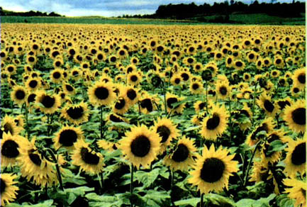
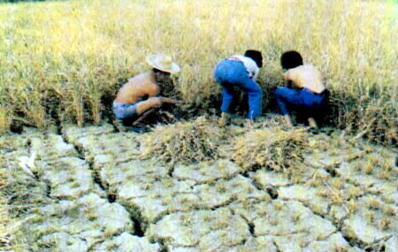

A．葵花受阳光限制，粮食受水的限制 B．葵花仅仅需要阳光，粮食仅仅需要水
C．它们的生活既需要阳光，也需要水D．阳光、水是它们生存所需要的基本条件之一
7．下列食物链正确的是 （ ）
A．草→蚱蜢→食虫鸟→蛇→鹰 B．蚱蜢→草→食草子的鸟→鹰→狐
C．狐→鹰→食虫鸟→蚱蜢→草 D．草←蚱蜢←食虫鸟←鹰←蛇
8．下列能说明生物能对外界刺激作出反应的是 （ ）
A．热时人会出汗 B．鲸呼气时会产生雾状水柱
C．西瓜能进行光合作用制造有机物 D．含羞草的叶受到触踫时会合拢
9．在一个生态系统中，对各种生物数量起决定作用的是 （ ）
A．生产者 B．消费者 C．分解者 D．食肉动物
10．下列属于生态系统的是 （ ）
A．黄河中的鲤鱼 B．洞庭湖中的所有生物
C．内蒙古草原上的全部羊 D．泰山林区
11．地球上最大的生态系统是 （ ）
A．生物圈 B．陆地生态系统 C．海洋生态系统 D．草原生态系统
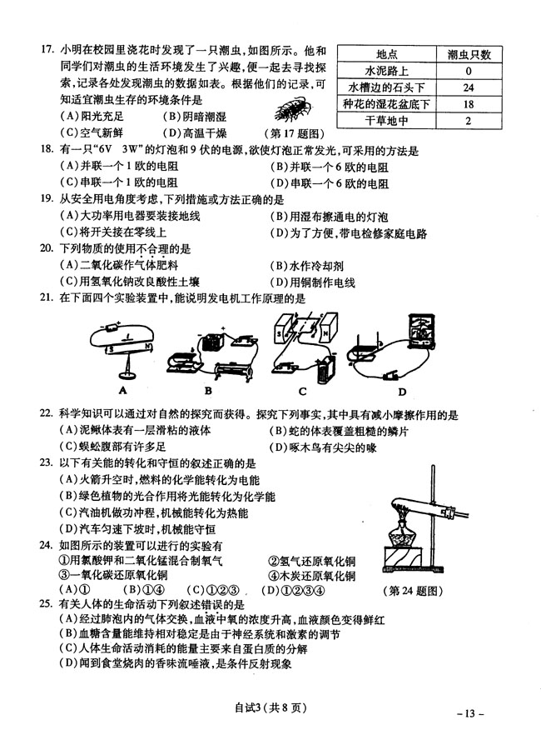
12．小明在校园里浇花时发现了一只鼠妇如图所示。他和同学们对潮虫的生活环境发生了兴趣，便一起去寻找探索，记录各处发现鼠妇的数据如表。根据他们的记录，可知适宜潮虫生存的环境条件是 ( )
地点 | 鼠妇只数
水泥路上 | 0
水槽边的石头下 | 24
种花的湿花盆底下 | 18
干草地中 | 2
A．阳光充足 B．阴暗潮湿 C．空气新鲜 D．高温干燥
13．在没有使用DDT的南极地区的企鹅体内发现有DDT存在，企鹅体内的DDT是通过（ ）
A．气候的变化引起的 B．食物链积累的
C．鸟类的迁徙带来的 D．鱼类的洄游带来的
14．在测量裸地、草地、灌丛温度的过程中，下列哪些数据能够横比 （ ）
A．裸地的早上湿度和草地的中午湿度 B．草地的早、中、晚湿度
C．裸地的早晚湿度和草地的晚、早湿度 D．裸地的中、晚湿度和灌丛的中、晚湿度
15．黄河是我国的母亲河，但如今黄河已经成为世界罕见的“悬河”。治理黄河最根本的措
施是 （ ）
A．加强黄河两岸堤坝的修筑 B．对黄河河床底部的泥沙清淘
C．大力培养水生生物 D．植树、种草，解决黄土高原的水土流失
16．在一个生态系统中最不稳定的成分是 （ ）
A．高大乔木 B．低矮灌木 C．细菌、真菌 D．大型动物
17．动物生活所需要的营养物质最终来自于 （ ）
A．绿色植物的光合作用 B．本身的呼吸作用
C．各种草食性动物 D．各种肉食性动物
18．鱼必须生活在水中，离开水一段时间就会死亡。对此最恰当的解释是 （ ）
A．生物影响环境 B．生物适应环境 C．生物改变环境 D．生物依赖环境
19．树木具有很强的降尘能力，下列哪一项不是树木能够降尘的主要原因 （ ）
A．枝叶茂盛，能减少风速，使大气中携带的大粒灰尘降落地面
B．植物的叶表面粗糙，而且多生有茸毛
C．能分泌油脂和黏性物质 D．叶表面生在大量的气孔
20．2003年10月15日，杨利伟乘坐我国自行研制的“神舟5号”飞船成功飞向太空，你认
为杨利伟携带的维持生命的基本物质是 （ ）
A．食物、氧气、水 B．食物、氧气、水、保暖衣服
C．食物、氧气、水、香烟 D．食物、饮料、啤酒
21．显微镜的放大倍数的计算方法是 （ ）
A．以目镜的倍数为准 B．以物镜的倍数为准
C．目镜与物镜的倍数的乘积 D．目镜与物镜的倍数之和
22．从洋葱表皮上撕下一小块透明薄膜制成玻片标本用来临时观察，这种玻片标本称作（ ）
A．切片 B．永久装片 C．涂片 D．临时装片
23．在显微镜下观察写在纸片上的“b”字母时，物像是 （ ）
A．b B．d C．p D．q
24．用显微镜观察时，如果转动目镜和物镜都未能把视野中的污点移走，那么可以断定污点在 （ ）
A．目镜上 B．物镜上 C．玻片标本上 D．反光镜上
25．海带中含有大量的碘，但活的海带仍然能够继续吸收海水中的碘元素，这一现象主要与
海带细胞中的哪个结构有关？ （ ）
A．细胞壁 B．细胞膜 C．细胞质 D．细胞核
26．在克隆羊多莉的培育过程中，若A是供卵细胞母羊，B是供核母羊，C是代孕母羊，培
育出的小羊多莉像： （ ）
A．A B．A和B C．C D．B
27．动物细胞中的能量转换器是 （ ）
A．液泡 B．染色体 C．线粒体 D．叶绿体
28．人类的遗传物质主要存在于 （ ）
A．细胞质中 B．细胞膜中 C．细胞核中 D．细胞的各个部分
29．人体细胞内的染色体数目是 （ ）
A．23条 B．23对 C．46对 D．30条
30．细胞数目的增多是通过细胞的哪一项生理活动实现的 （ ）
A．细胞分裂 B．细胞分化 C．细胞生长 D．细胞分离
31．植物细胞分裂过程的正确顺序是 （ ）
①细胞质平分为二，各含一个细胞核 ②在细胞中央形成新的细胞膜和细胞壁
③细胞核平分成两个
A．②①③ B．①②③ C．①③② D．③①②
32．利用光学显微镜观察细胞的失水时发现，植物细胞不如动物细胞收缩得那么显著，原因是 （ ）
A．动、植物细胞膜的伸缩性不同 B．植物细胞有细胞壁
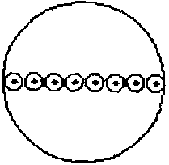
C．动物细胞质浓度大于植物细胞液的浓度 D．植物细胞有液泡
33．当显微镜目镜和物镜的放大倍数均为“10”时，学生在视野
中看到的图像如图所示。如果仅将物镜换成“40”，那么在
视野中可以看到的细胞数一般是 （ ）
A．2个 B．4个 C．10个 D．40个
34．用显微镜观察洋葱表皮细胞时，发现视野较暗。经检查，使用的是平面反光镜。若要使
视野变亮，下列处理方法中，可行的是 （ ）
A．换用高倍镜 B．关闭光源 C．缩小光圈 D．改用凹面反光镜
35．某同学用显微镜观察蛔虫卵时发现视野中有一小污点，为了判断此污点究竟位于玻片上，还是位于显微镜的镜头上，该同学进行了如下操作：①移动玻片，结果视野中的污点不移动②移动转换器，将低倍物镜转换成高倍物镜，结果视野中原先的污点仍然存在。由此可以推测视野中的小污点最可能位于 （ ）
A．玻片上 B．低倍物镜上 C．高倍物镜上 D．目镜上
36．某同学正在使用显微镜，在低倍镜视野中看到的图像如下图，
他想将物像移到视野正中央，应将玻片 （ ）
A．向左上移动 B．向右上移动
C．向左下移动 D．向右下移动
37．下列说法正确的是 （ ）
A．蔗糖在水中溶解，意味着一个个蔗糖分子与水分子重新组合成一个新分子
B．分子是不能再分的最小的微粒 C．一个水分子由两个氢原子和一个氧原子组成
D．氢原子和氧原子都具有水的性质
38．下列关于细胞有丝分裂过程中染色体的变化，说法正确的是 （ ）
A．在细胞分裂的过程中，染色体的数量始终保持不变B．产生的两个新细胞中染色体的形态和数目是不同的
C．产生的新细胞和原细胞所含的遗传物质是不一样的D．新细胞与原细胞的染色体形态和数目是相同的
39．制作人口腔上皮细胞临时装片时，滴加0.9%的生理盐水的目的是 （ ）
A．利于染色 B．利于盖盖玻片 C．杀灭细菌 D．维持细胞形态
40．下列关于显微镜使用的有关叙述中，错误的是 （ ）
A．光线较暗时用大光圈，并用凹镜对光 B．观察物象一般用左眼，同时要求右眼睁开
C．欲将物象从视野左上方移到中央，装片应向左上方移动
D．低倍物镜换用高倍物镜后，视野中观察到的细胞数目增多，视野变暗
41．下列有关组织的概念叙述正确的是 （ ）
A．组织是构成植物体的基本单位
B． 组织是由形态相似，结构和功能相同的细胞构成的细胞群
C．组织是由形态不同、功能相似的细胞构成的细胞群
D．组织是彼此不同的细胞通过胞间连丝构成的细胞群
42．下列关于细胞分化的叙述正确的是 （ ）
A．细胞分化的结果使细胞数目增多 B．细胞分化的结果形成不同的组织
C．在细胞分化的过程中液泡不断增大 D．细胞分化直接形成各种器官
43．下列结构属于器官的是 （ ）
A．表皮 B．血液 C．心脏 D．骨骼肌
44．一个动物或人体的器官往往 （ ）
A．具有四种基本组织，但以某种组织为主 B．只由一种基本组织构成
C．由四种以上的基本组织构成 D．由两三种基本组织构成
45．构成大脑的主要组织是 （ ）
A．上皮组织 B．肌肉组织 C．神经组织 D．结缔组织
46．人们观看健美运动员的展示时，运动员身体某处多次产生隆起是由于 （ ）
A．肌肉组织具有收缩功能 B．肌肉组织具有产生传导兴奋的功能
C．上皮组织具有分泌功能 D．上皮组织具有保护功能
47．以色列科学家利用干细胞成功的制造出了心脏细胞，这种转变的原因最可能是 （ ）
A．干细胞分裂的结果 B．干细胞分化的结果
C．干细胞生长的结果 D．干细胞成熟的结果
48．关于系统的概念，下列说法正确的是 （ ）
A．身体某一部分上的各器官的总和 B．体内功能上有某种联系的多个器官的总和
C．体内生理功能多样且结构上连续的各个器官的总和
D．体内能连续完成一种或几种生理功能的多个器官组成的体系
49．下列结构可称做组织的是 （ ）
A．肝脏 B．心脏 C．血液 D．皮肤
50．下列关于新型冠状病毒的说法不正确的是 （ ）
A．营寄生生活 B．仅由蛋白质和核酸组成
C．是一种单细胞生物 D．是非典型性肺炎的病原体

参考答案：1、D 2、D 3、B 4、C 5、D 6、D 7、A 8、D 9、A 10、D 11、A 12、B 13、B 14、D 15、D 16、D 17、A 18、D 19、D 20、B 21、C 2 2、D 23、D 24、C 2 5、B 26、D 2 7、C 2 8、C 2 9、B 30、A 31、D 32、B 33、A 34、D 35、D 36、A 37、C 38、D 39、D 40、D 41、B 42、B 43、C 44、A 4 5、C 46、A 47、B 4 8、D 4 9、C 50、C

